День памяти российских воинов, погибших в Первой мировой войне
День памяти погибших в Первой мировой войне. В этот день в 1914 году Германия объявила войну России.

 | 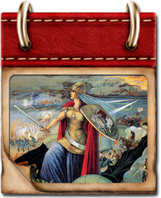 | 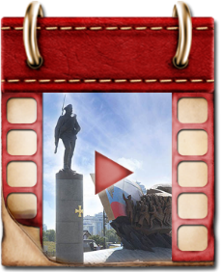

Памятная дата военной истории России
В этот день в 1572 году русские войска под предводительством князей Михаила Воротынского и Дмитрия Хворостинина разбили татарское войско (битва при Молодях).

 | 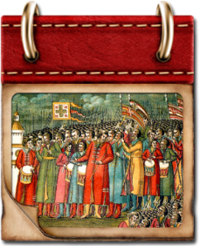 | 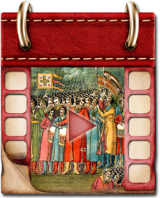

Памятная дата военной истории России
В этот день в 1915 году защитники крепости Осовец, против которых немцы применили отравляющие газы, смогли подняться в контратаку. Враг был настолько изумлен стойкостью и мужеством русских солдат, что оставил поле боя. Этот героический эпизод останется в истории как «атака мертвецов».

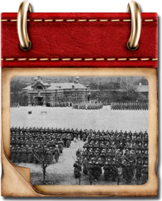

День воинской славы России
В 1714 году русский флот под командованием Петра Первого одержал первую в российской истории морскую победу над шведами у мыса Гангут.

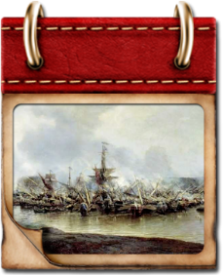

Памятная дата военной истории России
В 1759 году русские войска и их союзники разгромили прусские войска в сражении при Кунерсдорфе.

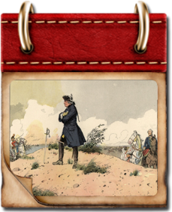

Памятная дата военной истории России
В этот день в 1799 году русские войска под командованием Александра Васильевича Суворова разгромили французские войска в битве при Нови.

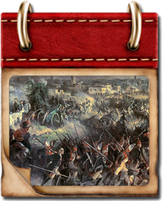

Памятная дата военной истории России
1939 г. Начало наступления советских войск под командованием Г.К. Жукова против японских войск в районе Халхин-Гола.

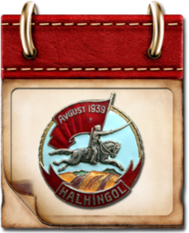

День воинской славы России
День воинской славы России. В этот день в 1943 году советские войска разгромили немецко-фашистские войска в Курской битве.

 | 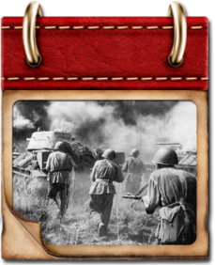 | 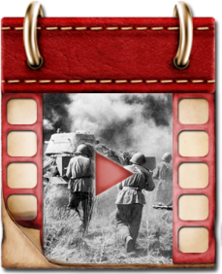

Памятная дата военной истории Отечества
1944г. Освобождение Кишинева от немецко-фашистских захватчиков.

